A következő félévben élénkülhet a hitelkereslet a Banki Konjunktúrafelmérés legfrissebb eredményei alapján
Az MNB 2023 októberében ismét lefolytatta Banki Konjunktúrafelmérését. A válaszok alapján a bankrendszer 2023 második és harmadik negyedévében összességében a konjunktúra romlását tapasztalta. A bizonytalan makrogazdasági környezet, az ügyfélkockázatok, a jövedelmezőség, a hitelkereslet, illetve a banki források elérhetőségének negatív irányú elmozdulása kedvezőtlenül hatottak a banki helyzetértékelésre. A piaci verseny fokozódása az egyetlen tényező, ami pozitív hatással volt a konjunktúraérzetre. A következő félévre a verseny mellett már a makrogazdasági környezet és a hitelkereslet esetében is javuló konjunktúrát várnak a bankok.
2023 októberében a javuló és a romló konjunktúrahelyzetet tapasztaló bankok különbségéből számított konjunktúraindex[1] alapján a válaszadók nettó egyötöde jelezte, hogy a konjunkturális helyzet romlását érzékelte 2023 második és harmadik negyedévében. A következő fél évben a bankok egyre több tényezőt ítélnek meg pozitívan a konjunktúra javulása szempontjából, de összességében továbbra is kissé kedvezőtlen konjunkturális környezetet várnak.
A konjunktúraérzet romlása mögött az elmúlt időszakban több ok is azonosítható:
A hazai makrogazdasági környezet megítélése érdemben javult, de a nemzetközi környezet vonatkozásában kissé negatívabb kép alakult ki. Míg az egy negyedévvel ezelőtti felmérés során a bankok nettó értelemben vett 41 százaléka ítélte meg úgy, hogy a gazdasági környezet negatívan járul hozzá a konjunkturális képhez, addig ezalkalommal a nettó arány 31 százalék. A következő fél évben a makrogazdasági környezet konjunkturálisan pozitív hatású lehet a bankok véleménye szerint.
Kisebb mértékben tovább romlott a bankok rövid és hosszú forrásokhoz való hozzáférése. A hosszú lejáratú forrásokhoz való hozzáférés romlását a bankok 11 százaléka, a rövid források hozzáférésének romlását nettó értelemben a bankok 16 százaléka jelezte. A következő fél évben a hosszú és rövid források elérhetőségének romlását a bankok ötöde várja.
Emelkedtek az ügyfélkockázatok a banki válaszok alapján. A problémás hitelek állománya az elmúlt időszakban kis mértékben csökkent, ugyanakkor a bankok nettó harmada tapasztalta a hitelképesség romlását mind a lakossági, mind a vállalati szegmensben. Előretekintve a bankok nettó mintegy fele romlást vár mind a hitelképesség, mind a portfólióminőség tekintetében.
A bankok a hitelkereslet további visszaesését érzékelték az elmúlt félévben. Míg az előző fordulóban a bankok mintegy fele jelezte a vállalati és lakossági hitelkereslet csökkenését, ez az arány egyharmadra csökkent mindkét piac vonatkozásában. Előretekintve a következő fél évben már relatív többségben vannak, akik a kereslet élénkülésére számítanak mindkét szegmensben.
A szabályozói környezet szigorodását a bankok nettó 38 százaléka jelezte az elmúlt fél év, és 41 százaléka a következő fél év vonatkozásában.
A szektorszintű kiugróan magas eredmény ellenére az értékvesztés előtti jövedelmezőség romlását a bankok nettó 11 százaléka, a működési költségek emelkedését közel 60 százaléka jelezte. A következő fél évben a bankok mintegy 80 százaléka számít a működési költségek emelkedésére.
A piaci verseny fokozódása továbbra is az egyetlen tényező, ami a bankok válaszai szerint pozitívan hat a konjunktúraérzetre. A verseny a lakossági és a vállalati hitelpiacon, valamint a pénzforgalmi szolgáltatások terén és a nem-banki szereplőkkel szemben is erősödött a bankok szerint, előretekintve pedig várakozásuk szerint tovább fokozódik.
A Banki Konjunktúrafelmérés során a nettó arányt oly módon kapjuk, hogy az adott kérdésre javulást jelző bankok és a romlást jelző bankok számának különbségét elosztjuk a válaszadó intézmények számával. A válaszok nem kerülnek súlyozásra az egyes intézmények piaci részesedésével.
A Banki konjunktúrafelmérés részletes eredményei és ábrakészlete az MNB honlapján elérhető az alábbi linken:
https://www.mnb.hu/penzugyi-stabilitas/publikaciok-tanulmanyok/banki-konjunkturafelmeres
[1] A banki konjunktúraérzet hét komponensből tevődik össze: gazdasági környezet, piaci verseny, források elérhetősége, ügyfélkockázat, kereslet, szabályozás, jövedelmezőség. A konjunktúraindex az egyes komponensekre adott válaszok (javulás és romlás) különbségének teljes megfigyelési körhöz viszonyított arányának számtani átlagaként adódik.
Sajtókapcsolat:
- +36 1 428 2600
- sajto@mnb.hu
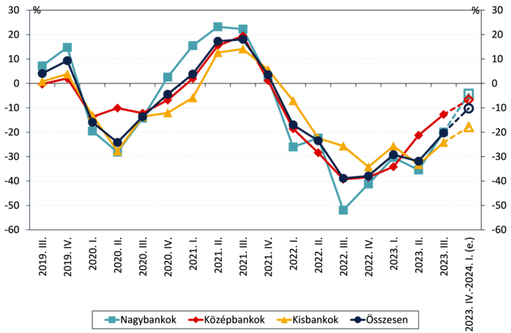 | © Magyar Nemzeti Bank
Eredeti tartalom: Magyar Nemzeti Bank
Továbbította: Helló Sajtó! Üzleti Sajtószolgálat
Ez a sajtóközlemény a következő linken érhető el:

